Tisztelt olvasó
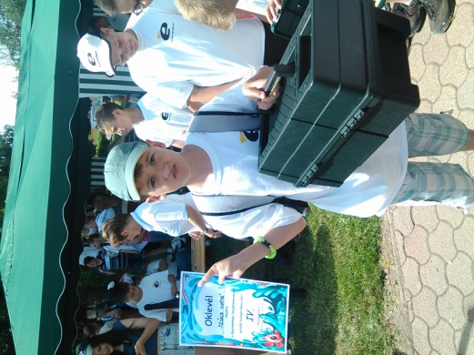
Az elmúlt időszakban Túl vagyunk a horgászok által kedvelt halak ivásain, és persze a tilalmi idejükön is. Innentől kezdve lehet ismét kergetni a harcsát, a pontyot hogy csak a fontosabbakat említsem. Az elmúlt heteket kísérletekkel teltek, mivel rábeszéltek egy bolonyai botra amit arra fejlesztettek ki hogy folyókon, és tavakon úszós módszerrel a lényege: Az ötlet egyszerű volt, a megvalósítása szintén. A már bevált spiccbotra olyan gyűrűket kellett erősíteni, amelyek a hosszú boton kellő távolságra eltartják a zsinórt a bottesttől, és segítik a terhelés elosztását, így a botra orsó is kerülhetett, ami megnövelte a hatótávot. Tehát ha már megvan a bot magát a módszert kell a tiszára ültetni. A Tiszán mindig is szerettem volna a kövezést komolyabban ki faggatni, de mindig tartottam attól, hogy az állandó szerelés elveszi a kedvem. Itt van ez a módszer amit ha jól csinál az ember viszonylag kevés szerelésel meg uszhatja. Az elmúlt hetek tapasztalatával a hátam mögött elmodhatom, hogy remek kikapcsolódás. Szinte álladó kapást biztosit nincs idő másra csak az úszó finom mozgásából következtetni,hogy ki vegye –e már a szereléket az ember vagy sem. A Tisza úgy látszik partner ebben mert a keszegek szinte folyamatosan jönnek. Aki teheti próbálja ki. Egy picit más témát szeretnék elő rángatni, mégpedig a peca sulit. Az elmút időszakban a két településen próbáltam gyerekeket rábeszélni a horgászatra. Mivel itt voltak a jó idők próbáltam olyan foglalkozást összeállítani, ami nem csak az elméletben,a teremben, hanem A vízpartra csábítja őket. innen is szeretném megköszönni Bódi Ferenc úrnak a hozzá állását mert önzetlenül az első kérésre be invitált bennünket a saját tavára olyanfajta próba pecára, ahol a gyerekek megtapasztalhatták a halfogás első élményét. Természetesen a polgármester urunk sem maradhat ki a dicséretből, hiszen a gyerekek mindenkori mozgatását a Tiszagyulaháza-i kis busszal sikerült megvalósítani. A nagyobbakat két alkalommal belekóstoltunk a Tiszai pácába, is itt is sikerült zsákmányt ejtenünk. A mostani időszakban pedig próbálom őket verseny feladatok elé állítani, szó szerint. Tiszaújvárosban a napokban megrendezett gyerek horgászversenyen vettünk részt 16 fővel. Ami az első versenyünk ehhez képest nem rosz a kezdés Szűcs Máté személyében negyedik helyezést ért el. innen is gratulálok neki. A versenyen résztvevő gyerekek mindegyike gazdagabb lett egy élménnyel, na meg az ajándékba kapott spicbott,a hozzá illő szerelékkel, egy tábla csokival, és egy fagyizással. Szerintem nem is rossz gyereknap ugye? Terveink közt szerepel A Tisza-tavi meghívásos horgászversenyen részt venni. Remélem minél többekkel sikerül elcsábitani. Mivel a résztvevők it sem uszák meg ajándék nélkül. Ugyan is a nyereményeken kívül erre az évre érvényes területi engedélyt adnak a szervezők. Ez aza terület ahol a tüskevárból ismert matula bácsinak is csodálkozásra nyilna a szája. T hát tervek vannak remélhetöleg nem jövünk haza dij nélkül. kalandozás a gasztronómia felé azt mondják sokan hogy a hal csak egy, két féle képen lehet elkésziteni, na akkor bövítünk halottak már a hal gombócról a hal fasírtról? A lényeg a kiszemelt halat daráljük le. Bármilyen alaplébe való hal (keszeg, kárász, törpeharcsa, pontynyesedék, stb.) a család kapacitása szerinti igényben. Négy főre olyan jó kilónyi, már élvezhető eredményt ad, de ne féljünk a többtől, a lé szaporítható! Olajon pirított hagyma, édes nemes paprika, só bors, víz. Ezen felül kerülhet bele bármi amit a család ízlése megkíván, pl. csípős paprika, paradicsom, paprika stb.A gombócokhoz szükséges: tojás, zsemlemorzsa, só, bors, porpaprika, húsdaráló (5-ös, vagy 8-as) Elkészítés:A hagymát felaprítjuk, kevés olajon aranysárgára pirítjuk, mehet rá a porpaprika, bors, majd kevés víz és ebbe helyezzük bele a haldarabokat irdalás nélkül! Az edényünket megtöltjük vízzel, majd befedjük és lassan felforraljuk. Ügyeljünk, mert nagyjából ennyi levünk lesz a végén, tehát mérjük bátran a vizet. Ha sok a hal és nem fér el ebben az edényben, akkor érdemes megfelezni és két edényben forralni, hogy értékes hallevünk legyen a hígításhoz.Figyeljük a fővést, mert a halat ki kell szedni, amikor már elválik a szálkáról a hús. Ha szétfőzzük, akkor ezt a próbálkozást már buktuk. Az ideális idő kb. forrástól számított 15 perc.A megfőtt halakat óvatosan kiszedjük és egy tálcán kihűtjük, hogy hozzá lehessen nyúlni. Amint kezelhető, óvatosan lefejtjük a gerincről a húst. Lehetőleg szedjük ki a bordákat is, de a kisebb szálkákkal ne bajlódjunk.Ha megvan a halhúst kétszer daráljuk át apró lyukú húsdarálón. Ez a massza, mint a képen is látszik, olyan lesz, mint a gesztenyepüré. A lében sem ázik szét, így ha krémes lére vágyunk, majd botmixerrel kell szétoszlatni. ebből az anyagból készülhet gombóc, vagy fairt is, Jó étvágyat.

